Chapitre 7 : Le développement physique et cognitif de l’enfant de 6-11 ans
Le développement physique
La croissance
- De six à onze ans, les enfants des deux sexes:
  - grandissent d’environ 5 à 8 cm par année
  - doublent approximativement leur poids
Le développement du cerveau
- Changement important dû à la maturation du cerveau:
  - perte de la densité de la matière grise (corps cellulaire des cellules nerveuses. Partie du neurone qui traite l’information)
  - augmentation de la matière blanche (axones recouvert de myéline. Partie du neurone qui établit les connexions et qui transmet l’information)
- De 5 à 11 ans, la myélinisation du cerveau se poursuit et des changements dans l’épaisseur du cortex sont liés au développement de l’intelligence
L’obésité infantile et l’image corporelle
- À cet âge, de plus en plus d’enfants présentent un surplus de poids, ce qui peut avoir de sérieuses répercussions sur leur fonctionnement affectif et social
- L’image corporelle est devient une préoccupation chez l’enfant scolaire
L’état de la santé
- Les maladies qui surviennent pendant l’enfance:
  - ont tendance à être brèves
  - ont une fréquence de six ou sept crises par année
- L’asthme est devenu plus commun
Le développement des habiletés motrices
La motricité globale et fine
- La capacité d’écrire, qui passe du dessin l’orthographe lisible, représente un progrès important lié au développement de la motricité fine
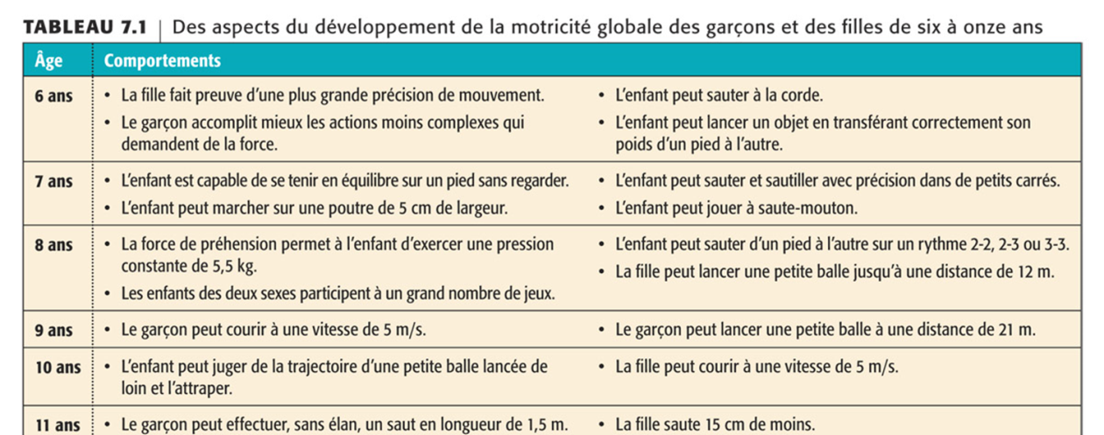
- Graphème : plus petite unité distinctive de l’écriture constituée d’une lettre ou d’une combinaison de lettres formant un son (ou phonème)

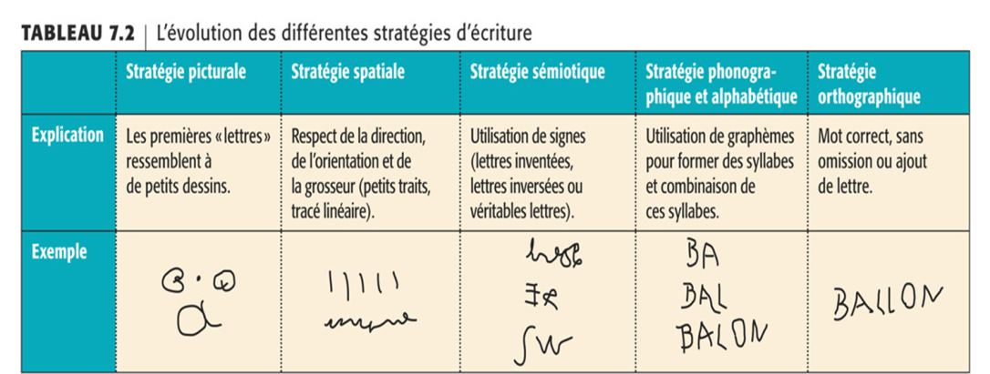
L’activité physique et le sport
- L’activité physique à des effets positifs considérables sur la santé physiques et mentale des enfants que sur leurs performances à l’école
Le développement cognitif
Le stade des opérations concrètes de Piaget
- Selon Piaget, troisième stade du développement cognitif qui se situe de six ans à 12 ans. Stade au cours duquel l’enfant accède à une pensée logique mais non abstraite. Cela lui permet de faire mentalement des opérations pour résoudre des problèmes concrets.
- Décentration : capacité de considérer plusieurs points de vue à la fois
La conservation
- À ce stade, l’enfant est aussi moins égocentrique et sa pensée devient de plus en plus logique. L’enfant maîtrise maintenant les notions de conservation parce qu’il comprend le principe d’identité, le prince de réversibilité et qu’il est capable de décentration. Cependant, certains types de conservation sont acquis tardivement que d’autres, parce que l’action mentale de l’enfant n’est pas indépendante du contenu traité
- Principe d’identité : Compréhension du fait que l’identité d’un objet ne change pas si aucune opération (enlèvement ou ajout) n’est effectuée sur cet objet.
- Principe de réversibilité : Compréhension du fait qu’une transformation peut se faire aussi en sens inverse.
- Principe de compensation : compréhension du fait qu’un ajout dans une dimension peut être compensé par un retrait sur une autre dimension
- Décalage horizontal : Incapacité de l’enfant d’appliquer sa compréhension d’un type de conservation à un autre type.
  - On le dit « horizontal » parce qu’il se produit dans la même étape de développement et que l’action mentale n’est donc pas encore indépendante du contenu.
La classification
- Sériation : Capacité d’ordonner des éléments selon une ou plusieurs dimensions.
- Inférence transitive : Compréhension de la relation qui existe entre deux objets, basée sur la connaissance de la relation qu’entretient chaque objet avec un objet tiers.
- Inclusion de classe : Compréhension de la relation qui existe entre un tout et ses différentes parties.
Le raisonnement inductif et déductif
- Raisonnement inductif: Type de raisonnement logique qui part d’observations précises sur des membres d’une classe pour se généraliser en une conclusion au sujet de cette classe.
- Raisonnement déductif: Type de raisonnement logique qui part d’une prémisse générale au sujet d’une classe pour tirer une conclusion sur un membre ou des membres particuliers de cette classe.
Les relations spatiales
- L’enfant a maintenant une idée plus claire: de la distance qui sépare deux endroits et du temps nécessaire pour parcourir cette distance
Les nombres et les mathématiques
- L’enfant peut maintenant :
  - compter dans sa tête et « à partir de… »
  - résoudre des problèmes simples
Les influences du développement neurologique, de la culture et de la scolarisation
- Piaget considérait que le passage de la pensée rigide et illogique des jeunes enfants à la pensée flexible et logique des enfants plus âgés dépendant à la fois de la maturation neurologique (rythme cérébraux) et de l’adaptation à l’environnement (familiarité)
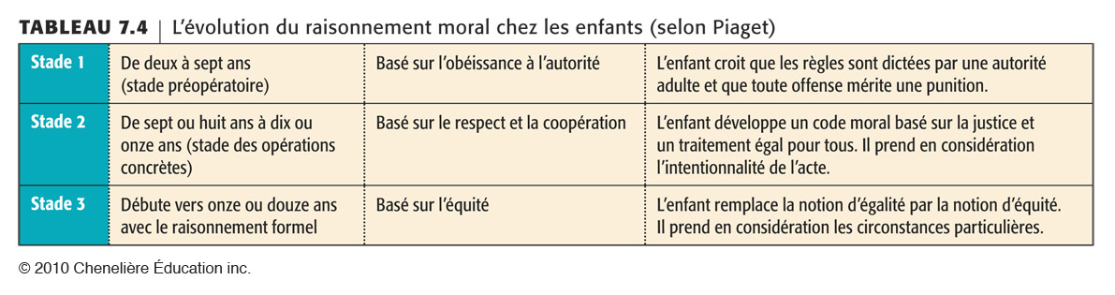
Le raisonnement moral
- Selon Piaget, le raisonnement moral suit le développement cognitif. Ce n’est qu’au stade opératoire que l’enfant commence à prendre en considération l’intention derrière l’action et qu’il acquiert le sens de l’équité
La théorie du traitement de l’information : le développement de la mémoire
Le développement de la fonction exécutive
- Fonction exécutive : Système de contrôle des pensées, des émotions et des actions afin d’atteindre un but ou de résoudre des problèmes.
  - Accompagne le développement du cerveau, du cortex préfrontal, la région qui permet la planification, le jugement et la prise de décision
- L’enfant d’âge scolaire fait des progrès sur les plans de la fonction exécutive et de la vitesse de traitement de traitement de l’information. Il commence aussi à utiliser des stratégies mnémoniques et parvient mieux à canaliser son attention sur l’information pertinente dans une situation donnée
L’attention sélective
- Habileté à diriger consciemment son attention
La métamémoire et les stratégies mnémoniques
- Métamémoire : Connaissance du fonctionnement de la mémoire.
- Stratégies mnémonique : Truc pratique utilisé pour faciliter la mémorisation.
  - Répétition : Redire sans cesse une information pour ne pas l’oublier.
  - Organisation : Placer mentalement l’information dans une catégorie.
  - Élaboration : Associer à quelque chose les éléments mémorisés
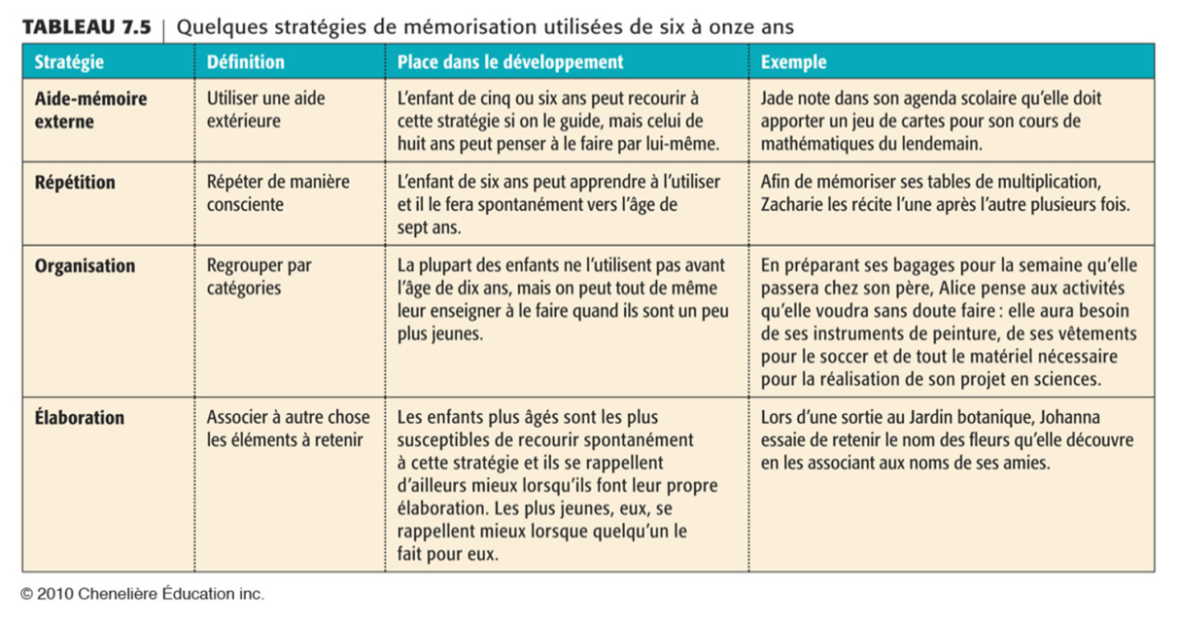
Le traitement de l’information et les tâches de conservation de Piaget
- Aident à comprendre la maîtrise de la conservation
L’approche psychométrique : l’évaluation de l’intelligence
- Même si les tests d’intelligence permettent de prédire la réussite scolaire, on leur reproche toutefois de mesurer surtout des connaissances acquises plutôt que des habiletés innées. De plus, les biais culturels qu’ils comportent sont difficiles à éviter.
La controverse au sujet des tests de l’intelligence
- Biais culturel : Tendance à inclure dans un test d’intelligence des questions utilisant un vocabulaire faisant appel à des situations ou à des habiletés plus significatives pour un groupe culturel que pour un autre.
- Les tests d’intelligence font seulement épreuve de ce qu’il a appris l’école et n’incluent pas d’autres caractéristiques, tels le bon sens, l’intuition créatrice, les habiletés sociales ou la connaissance de soi.

La théorie des intelligences multiples de Gardner
- Théorie selon laquelle chaque personne possède différentes formes d’intelligence.
- Selon Gardner, il y aurait neuf types d’intelligence distincts
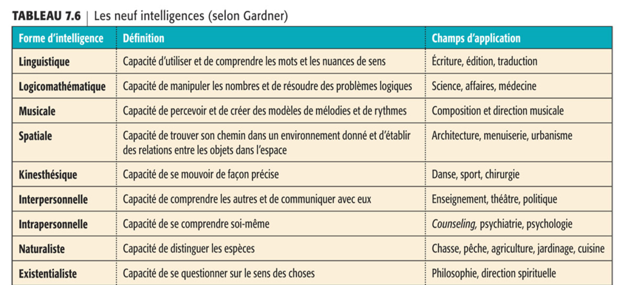
La théorie triarchique de l’intelligence de Sternberg
- Théorie qui identifie trois éléments dans l’intelligence:
  - Élément compositionnel: aspect analytique de l’intelligence qui détermine l’efficacité du traitement de l’information.
  - Élément expérientiel: aspect créatif de l’intelligence qui détermine la façon de réagir à la nouveauté.
  - Élément contextuel: aspect pratique de l’intelligence qui détermine l’adaptation à son environnement.
- Savoir tactile : Connaissance qui ne sont pas enseignées formellement, mais qui sont néanmoins nécessaires pour avancer dans la vie
Les autres mesures de l’intelligence
- Évaluation dynamique : Procédure qui consiste à aider l’enfant lors de l’évaluation, de façon à déterminer ses capacités à tirer profit d’un entraînement
L’évolution du langage : la communication
Le vocabulaire, la grammaire et la syntaxe
- Sémantique: Compréhension de la signification des mots et des phrases.
- À l’âge scolaire, l’enfant a acquis une bonne maîtrise du langage. Il peut manier une grammaire complexe et utiliser un vocabulaire assez étendu. Même s’il a parfois encore de la difficulté à saisir toutes les subtilités de la syntaxe, cela lui permet de progresser rapidement dans ses habiletés de communication
La pragmatique : la capacité de communiquer
- Pragmatique: Ensemble des règles linguistiques qui régissent l’utilisation du langage pour la communication.

La littératie
L’identification des mots
- Approche phonétique: Approche d’enseignement de la lecture qui met l’accent sur le décodage de mots inconnus.
- Approche globale: Approche d’enseignement de la lecture qui met l’accent sur la reconnaissance visuelle et sur l’utilisation d’indices contextuels.
- Conscience phonologique : Conscience des différentes unités sonores de la langue orale
- Plus la reconnaissance des mots devient automatique plus l’enfant peut se concentrer sur le sens de ce qu’il lit
La compréhension de textes
- Métacognition: Compréhension du fonctionnement de ses propres processus mentaux.

L’écriture
- L’apprentissage de l’écriture fait appel à la motricité fine et impose à l’enfant un certain nombre de contraintes comme l’orthographe, la ponctuation et la grammaire, ainsi que la nécessité de vérifier si ses textes sont compris par les autres
La scolarisation
L’écologie de la réussite scolaire
- Selon le modèle bioécologique de Bronfenbrenner, plusieurs facteurs jouent un rôle à la réussite scolaire de l’enfant :
La confiance de soi de l’enfant
Le sexe de l’enfant
Le rôle de la famille
Le niveau socioéconomique
L’influence du groupe de pairs
Les relations famille-école
Les pratiques pédagogiques
Les besoins d’éducation particuliers
- L’école doit tenir compte des enfants ayant des besoins particuliers :
- La déficience intellectuelle: Fonctionnement intellectuel situé bien en deçà des moyennes et accompagné d’importantes lacunes sur le plan de la communication et de la socialisation.
- Les troubles d’apprentissage: Dysfonctionnement pouvant influencer l’acquisition, l’organisation, la rétention, la compréhension ou le traitement de l’information verbale ou non verbale,
  - et qui cause des problèmes de langage ou des difficultés en lecture et en mathématiques.
  - Dyslexie : difficulté à lire, voire à parler correctement
  - Dyscalculie : Difficulté avec le calcul, la notion du temps, l’argent, les concepts mathématiques
  - Dysgraphie : Difficulté à exprimer des idées sur papier
  - Dysorthographique : difficulté à écrire sans faute d’orthographe ou de grammaire
- Le trouble de déficit de l’attention/hyperactivité: (TDAH) Syndrome caractérisé par une inattention persistante dans des situations inappropriées
  - accompagnée ou non d’hyperactivité et d’impulsivité.
- Les enfants doués: Douance: Intelligence générale élevée, identifiée par un QI de 130 ou plus, se concentrent surtout sur l’enrichissement et le rythme d’apprentissage

